[Njohja e plotë e Kompjuterave, komponentëve përbërës hardware](http://itperfillestar.blogspot.com/2014/02/njohja-e-plote-e-kompjuterave.html)

Një personal kompjuter është i përbërë nga shumë komponentë.  
Disa nga këto komponente, si Windows XP, Microsoft Office dhe të gjitha programet  
e tjera, janë software (pjesa e butë ose siç quhet ndryshe, programet).  
Ajo që ju mund të shihni dhe ta prekni është hardware (pjesa e rëndë ose ndryshe,  
pjesët përbërëse të kompjuterit si njësia, ekrani, mausi, tastjera, bokset etj).

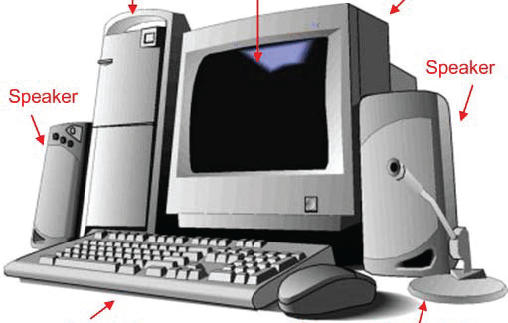+

Njësia ka të paktën një floppy disk dhe një CD ose DVD, në të cilat ju mund të futni  
floppy disqe dhe disqe. Ka një tjetër drive disk, i quajtur hard disk brenda njësisë së  
sistemit, siç është treguar në figurë.  
HDD nuk mund të hiqet apo të shihet, pasi është pjesë e brendshme e kompjuterit, por  
çdo informacion që është aktualisht “në kompjuterin tuaj”, është ruajtur në të vërtetë në  
atë hard disk (nuk ka vend tjetër brenda kompjuterit ku mund të ruhet informacioni).  
Hard Disk Drive (shkurt: HDD) është një memorizues magnetik (shpesh ferromagnetik)  
i arkivave kompjuterike, i cili i shkruan arkivat binar mbi sipërfaqen e një  
disku rrotullues. Të dhënat ruhen në HDD edhe pas largimit të kësaj pjese nga tërësia  
e sistemit kompjuterik.  
Ekzistojnë HDD të jashtëm dhe të brendshëm, ku të parët instalohen brenda  
kompjuterave ose sistemeve kompjuterike, kurse të dytët lidhen me kompjuterat ose  
sistemet kompjuterike nga jashtë përmes kabllove të ndryshem e zakonisht me kabllo  
USB.  
RAM (shkurtimi i Random-acces memory ) - është memoria kryesore e përkohshme e  
  
  
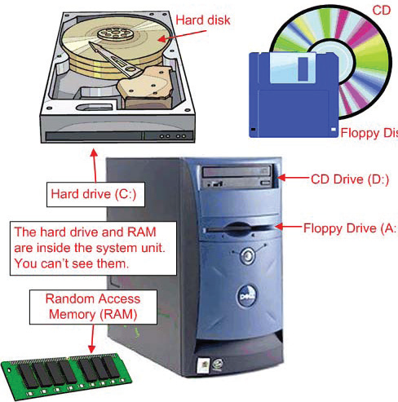

kompjuterit. Në tërësinë e kompjuterit kjo memorje pasqyron trurin e vogël të njeriut  
në të cilin mbahen të dhënat për një kohë të shkurtër.  
Pra, memoria qendrore është vendi ku ekzekutohen të gjitha programet dhe ku  
vendosen të gjitha të dhënat që përdoren nga këto programe. Instruksionet e një  
programi duhet të ndodhen në RAM që të mund të ekzekutohen nga procesori. Dihet  
që të gjitha këto informacione memorizohen në formë bit – esh, pasi është më e thjeshtë  
paraqitja e këtyre informacioneve logjike në diçka fizike siç është hardwer-i.  
Memorizimi i të dhënave bëhet me anë të numrave binare 0 dhe 1. Në bazë të  
teknologjisë së përdorur për prodhimin e tyre memorjet RAM ndahen në kategori*:  
DRAM*: Rifreskon karikimin e kondensatorëve çdo 1/1000 e sec.  
EDO RAM*: Është më e shpejtë se DRAM, karakteristika e saj kryesore është se ështe  
në gjendje të dërgojë të dhëna edhe duke marrë instruksione për të dhënat që do të  
aksesohen nga programi në një moment të dytë.  
VRAM*: Është një memorie RAM e përshtatur për kartat grafike. Ka dy porta në  
mënyrë të tillë që të dhënat video mund të mund të shkruhen ndërkohë që të dhënat  
po lexohen nga karta grafike për t’u vizualizuar në ekran.  
SRAM*: Nuk ka nevojë të rifreskohet me ngarkesë elektrike të kondensatorëve (si  
memoria DRAM). Është më e shpejtë se DRAM, por edhe më e kushtueshme.  
SDRAM*: Është memorje e projektuar për të ndjekur shpejtësinë e BUS-it të procesorëve  
të shpejtë. Është e përbërë nga dy banko për memorizimin e të dhënave. Kjo mundëson  
leximin e të dhënave të memorizuara të të dy bankave njëkohësisht.  
SIMM*: Chipe memorjesh të montuara në një kartë të vogël. Është një nga memorjet e  
para që ka qenë e përhapur te PC.  
DIMM*: Njësoj si SIMM, ndryshon vetëm nga chipet e memorjes dhe numri i lidhjeve  
me motherboardin.  
ECC*: RAM, që përdor bit shtesë për të gjetur gabimet e mundshme gjatë transmetimit  
të të dhënave.  
  
Karta grafike (VGA) është një nga pajisjet kryesore të kompjuterave modernë. Këto  
karta kanë në brendësi të tyre GPU-në (Graphic Processing Unit), ky i fundit është  
shumë i ngjashëm me CPU por ndryshon nga fakti që është i optimizuar në kryerjen e  
operacioneve matematike të cilat janë mëse të zakonshme në manipulimin e grafikëve.  
Ky optimizim është diferenca kryesore midis GPU dhe CPU.  
Karta grafike lidhet me monitorin nëpërmjet RAMDAC, ky i fundit e kthen sinjalin  
nga dixhital në analog, i cili më pas shkon tek monitori, qoftë ky CRT apo LCD. Disa  
karta grafike kanë më shumë se një RAMDAC, kjo bën të mundur lidhjen e më shumë  
se një monitori me skedën grafike.  
Karta e zërit (Audio) është një pajisje jo më pak e rëndësishme për kompjuterin.  
Nëpërmjet kartës Audio mund të dëgjojmë të gjitha efektet zanore të kompjuterit.  
  
Karta e rrjetit (LAN), është një pajisje kryesore dhe shumë e rëndësishme për të lidhur  
një kompjuter në rrjet, apo në internet. Duke u ndalur pak më gjatë për pajisjet e  
rrjeteve shpjegojmë llojet dhe funksionet e tyre si më poshtë:  
  
► Pajisjet e rrjeteve - Routers, Hubs & Switches, Fisha e rrjetit (kabëlli),  
Wireless  
Pajisjet e rrjeteve janë: nic adapterët, router, switch, hub, kabllot e komunikimit, LAN/  
WAN Routers, Gateway dhe pajisje të tjera.  
  
  
  
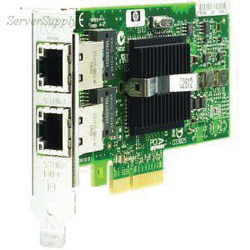

Një rrjet përbëhet nga një numër  
më i madh pajisjesh komunikimi.  
Pajisja më e thjeshtë është NIC  
Adapteri, që është i bashkangjitur  
me çdo kompjuter në një rrjet. Nëse  
dëshironi të krijoni një LAN, atëherë  
do ju nevojitet kompjuter, hubs,  
switch, adapter rrjeti, UTP/STP  
kabllo, router, modem internal dhe  
external (i brendshëm dhe i jashtëm),  
dhe një connector.